Guia de Comandos Básicos NOKIA 5110

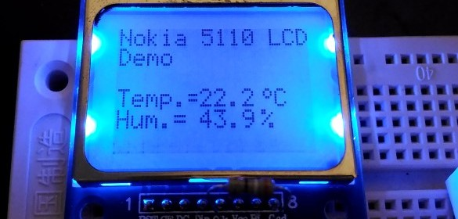

Comandos de Inicialização

display.begin(); - Habilita a impressão de dados no display.

display.display(); - Deve ser colocado após o último print efetuado na tela.

display.setContrast(x); - Ajusta o contraste do Display. Sendo x um valor de 0 a 100.

Comandos para Escrita

display.clearDisplay(); - Limpa os dados que estavam já impressos no Display.

display.setTextColor(x); - Define a cor do texto. Sendo x um valor de BLACK ou WHITE.

display.setTextSize(x); - Define o tamanho do texto, sendo x um valor de 1 a 3.

display.setCursor(y, x); - Define a localização do texto ou imagem no display. Sendo x define a linha do display e y a coluna.

display.println(x); - Imprime um texto ou variável em nova linha.

display.print(x); - Imprime um texto ou variável.

(OBS: Os ambos os comandos print para elementos não declarados devem ser colocados entre “” exemplo: display.print(“Hello World”);).

display.setTextColor(WHITE, BLACK); -Inverte a cor do texto.

display.setRotation(1); - Efetua a rotação do display em 180°.

display.invertDisplay(x); Permite a inversão do dados colocados no display. Sendo x true ou false.

Criação de Caracteres Especiais.

display.drawBitmap(coluna, linha, nome_bmp, altura, largura, escala); - Comando utilizado para a impressão do caractere especial.

Exemplo:

display.drawBitmap(0, 0, casadaautomacao_bmp, 16, 16, 1);

static const unsigned char PROGMEM logo16_glcd_bmp[] = - Permite a criação da imagem em dados binários sendo 1 verdadeiro e 0 falso.

Exemplo:

static const unsigned char PROGMEM casadaautomacao_bmp[] =

{

B0000000, B00000000,

B0000000, B00000000,

B0000000, B00011000,

B0000000, B11011000,

B0000001, B11111000,

B0000011, B11111000,

B0000111, B11111000,

B0001111, B11111100,

B0011111, B11111110,

B0111111, B11111111,

B0000100, B00001000,

B0000100, B01101000,

B0000100, B01101000,

B0000100, B01101000,

B0000111, B11111000,

B0000000, B00000000 };

Comandos define – Usados para especificar a altura e largura dos caracteres especiais.

Exemplo:

#define CASADAAUTOMACAO _HEIGHT 16

#define CASADAAUTOMACAO _WIDTH 16

(OBS: Note que devido o caractere ter 16 pixels de altura e largura tivemos de expandir a matriz em binário devido a ela ter apenas 8 pixels).

Outros Métodos de Desenho

display.drawPixel(y, x, BLACK); - Permite a impressão de apenas um pixel.

display.fillCircle(display.width()/2, display.height()/2, 10, BLACK); - Criação de circulos no display com um raio de 10 pixels.

Bibliotecas Utilizadas

Adafruit_GFX.h

Adafruit_PCD8544.h

Instalação

Para a ligação do RTC e DTH vídeo explicativo abaixo.

<https://www.youtube.com/watch?v=GQQTLQKNYxc>

Tabela de Ligação Nokia 5110

